Управа Центрального района городского округа город Воронеж проводит работу по установлению владельцев самовольно установленных и (или) незаконно эксплуатируемых временных сооружений.

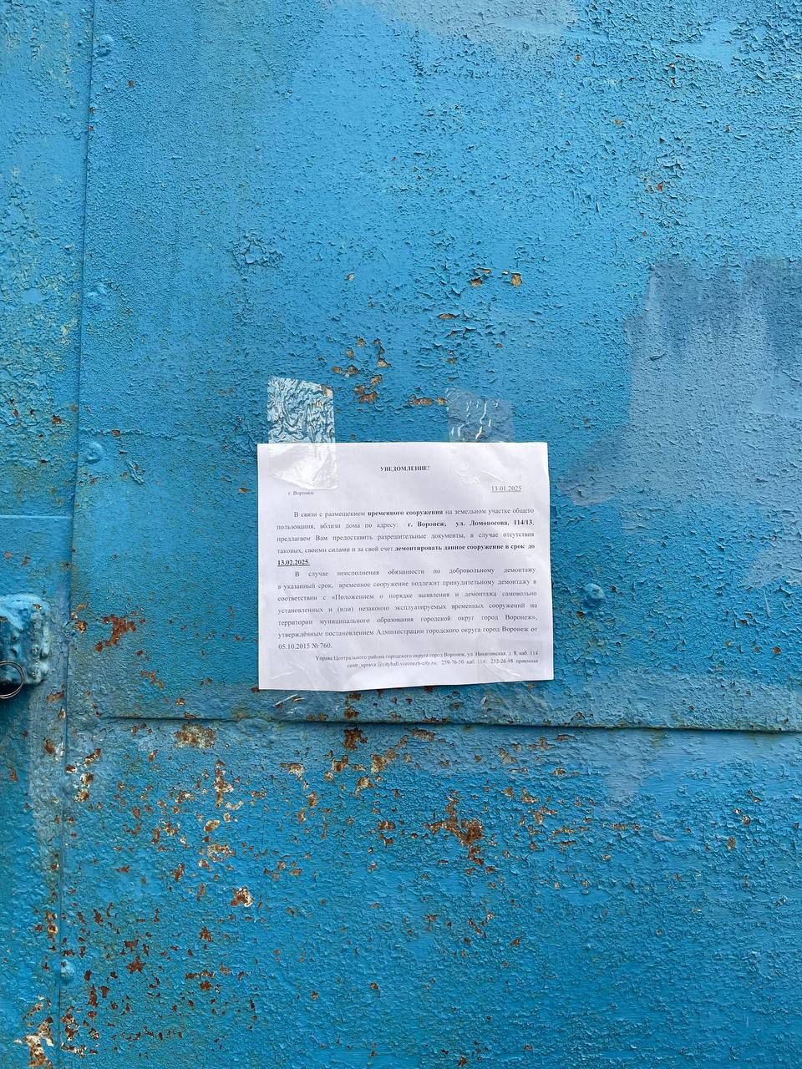
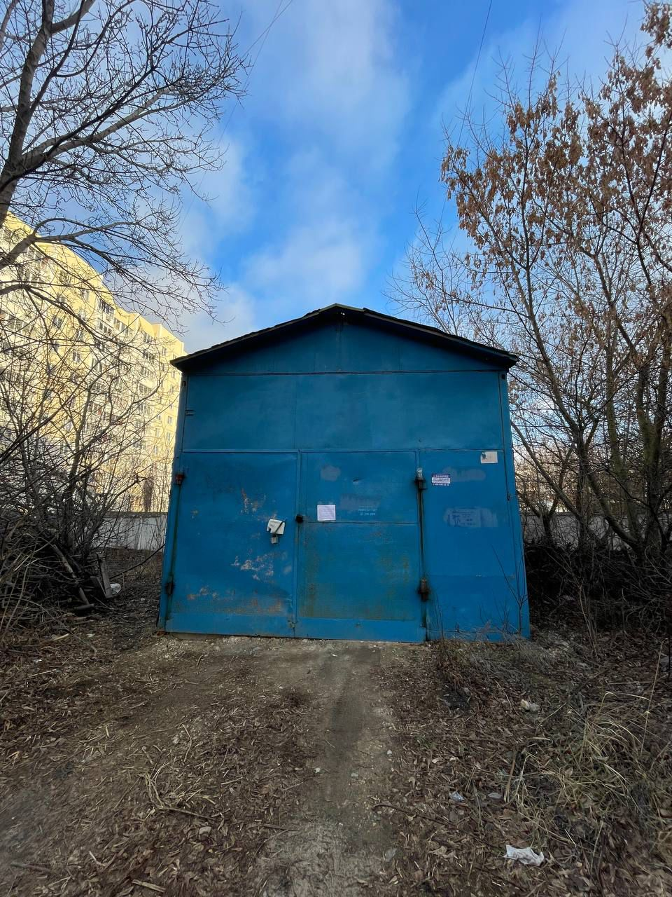

г. Воронеж, ул. Ломоносова, д. 114/13

